MINISTERUL EDUCAȚIEI ȘI CERCETĂRII AL REPUBLICII MOLDOVA
UNIVERSITATEA TEHNICĂ A MOLDOVEI
Facultatea Calculatoare, Informatică și Microelectronică
Departamentul Ingineria Software și Automatică

RAPORT
la lucrarea de laborator nr. 3
Linia de comandă: shell, pipe-uri și filtre de text
Disciplina: Sisteme de Operare
A efectuat:  st. gr. FAF-243  Cereteu Maxim | A verificat:  asist. univ. Patricia Reițman  asist. univ. Marius Dumitrașcu
Chișinău – 2026

1. Scopul lucrării
Lucrarea exersează bash ca limbaj de lucru: cum găsește shell-ul comenzile, ce face cu linia înainte de a o executa (ghilimele, variabile, expandarea *), cum se redirecționează fluxurile și cum se pot răspunde întrebări despre un fișier jurnal doar cu filtre de text legate prin pipe-uri. La final am scris un script cu coduri de ieșire corecte.

2. Mediul de lucru
Toate experimentele au fost rulate pe calculatorul personal (Windows 11, gazda MaxCrt) în Ubuntu 26.04 LTS sub WSL2, utilizator maxim. Pentru xv6 s-a folosit depozitul oficial mit-pdos/xv6-riscv, compilatorul riscv64-linux-gnu-gcc 15.2 și emulatorul QEMU 10.2. Comenzile au fost rulate de scriptul tools/capture.sh din depozit într-o fereastră Windows Terminal cu profilul Ubuntu; la sfârșitul fiecărei părți scriptul tools/shot.ps1 a făcut o captură de ecran a ferestrei (labN/output/*.png), iar textul afișat a fost salvat și în labN/output/*.txt. Figurile de mai jos sunt aceste capturi de ecran.
Fișierul jurnal access.log (500 de linii, formatul DATĂ ORĂ UTILIZATOR STARE PAGINĂ) este generat de gen_log.sh: fiecare a cincea cerere eșuează, utilizatorii se repetă de la user0 la user6, iar paginile de la /page0 la /page3. Astfel rezultatele pot fi verificate și prin calcul.

3. Partea 1 – comenzi interne, PATH și coduri de ieșire
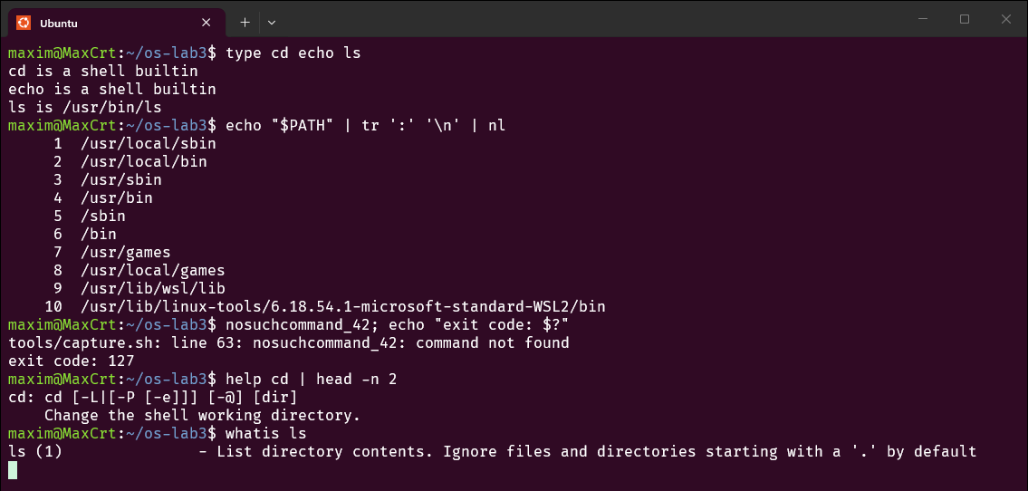
Figura 3.1 – type, PATH, codul de ieșire al unei comenzi inexistente, help și whatis
Întrebarea 1. Care dintre cd, echo, ls sunt comenzi interne și de ce cd trebuie să fie internă?
type arată că cd și echo sunt comenzi interne ale shell-ului (builtin), iar ls este programul /usr/bin/ls. Directorul curent este o proprietate a fiecărui proces; dacă cd ar fi un program separat, el ar schimba doar directorul procesului copil, care se termină imediat, iar shell-ul ar rămâne unde era.
Întrebarea 2. Câte directoare conține $PATH?
După numerotarea cu nl, $PATH conține 10 directoare. Shell-ul le parcurge în ordine și rulează primul fișier executabil cu numele cerut, de aceea /usr/local/bin are prioritate față de /usr/bin.
Întrebarea 3. Ce cod de ieșire primește o comandă inexistentă?
Codul este 127, valoarea pe care bash o rezervă pentru „command not found”. Prin convenție, 0 înseamnă succes, iar orice altă valoare semnalează o eroare. Mesajul de eroare începe cu capture.sh: line 63: deoarece comanda a fost executată de scriptul de captură (prin eval), iar bash își prefixează mesajele cu numele scriptului care rulează.

4. Partea 2 – ce face shell-ul cu linia de comandă
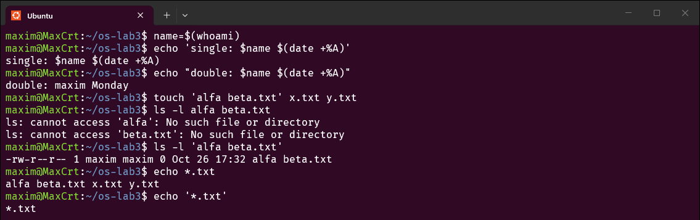
Figura 3.2 – ghilimele simple și duble, nume cu spații și expandarea *
Întrebarea 1. Care este diferența dintre ghilimelele simple și cele duble?
Între ghilimele simple nimic nu se interpretează: $name și $(date +%A) au apărut exact așa. Între ghilimele duble shell-ul înlocuiește variabilele și rulează substituțiile de comenzi, de aceea a apărut double: maxim Monday. Ambele tipuri păstrează spațiile ca parte din același argument.
Întrebarea 2. De ce ls -l alfa beta.txt eșuează?
Fără ghilimele shell-ul împarte linia după spații și ls primește două argumente, alfa și beta.txt, care nu există. Cu 'alfa beta.txt' se transmite un singur argument și fișierul este găsit. Tot shell-ul face expandarea *.txt (lista celor trei fișiere), iar '*.txt' ajunge la echo neschimbat.

5. Partea 3 – redirecționare, înlănțuire și job-uri
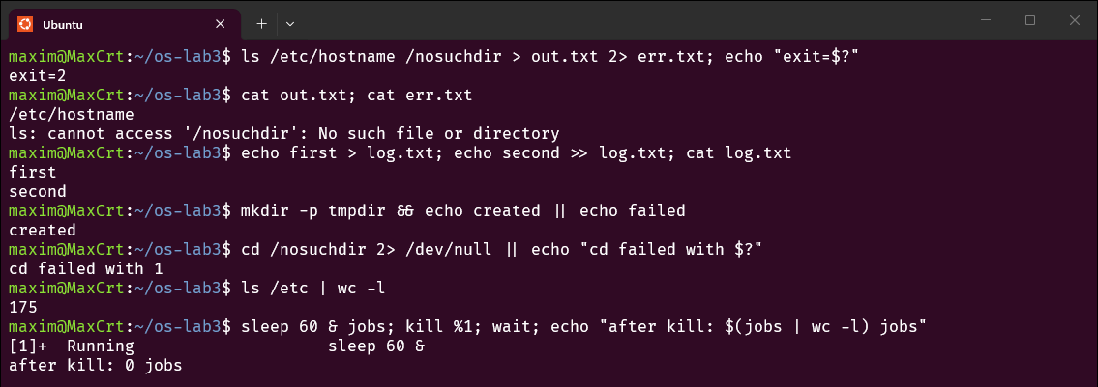
Figura 3.3 – redirecționări, operatorii && și ||, pipe și job-uri
- > out.txt 2> err.txt desparte cele două fluxuri: rezultatul bun (/etc/hostname) merge în out.txt, mesajul de eroare în err.txt; codul 2 al lui ls arată că una dintre căi lipsea.
- > trunchiază fișierul, iar >> adaugă la sfârșit, de aceea log.txt conține ambele linii.
- && rulează comanda următoare doar la succes, || doar la eșec: mkdir -p a reușit și s-a afișat created, iar cd /nosuchdir a eșuat cu codul 1.
- ls /etc | wc -l leagă ieșirea primului proces de intrarea celui de-al doilea: în /etc sunt 175 de intrări.
- sleep 60 & a pornit un job în fundal ([1]+ Running), kill %1 l-a oprit, iar după wait lista de job-uri este goală.

6. Partea 4 – răspunsuri cu one-liners
1 #!/bin/bash
2 # Lab 3, Part 4 -- one pipeline per question about access.log.
3 # Run it from the folder that contains access.log: bash oneliners.sh
4 # Log line format: DATE TIME USER STATUS PAGE
5
6 LOG=access.log
7 [ -r "$LOG" ] || { echo "oneliners.sh: $LOG not found in $(pwd)" >&2; exit 1; }
8
9 title() { printf '\n--- %s ---\n' "$*"; }
10
11 title "Q1. How many requests failed?"
12 awk '$4 == "FAIL"' "$LOG" | wc -l
13
14 title "Q2. Which distinct pages were requested?"
15 cut -d' ' -f5 "$LOG" | sort -u
16
17 title "Q3. How many hits did each page get?"
18 cut -d' ' -f5 "$LOG" | sort | uniq -c | sort -k2
19
20 title "Q4. Which user has the most failures? (all users tied for first place)"
21 awk '$4 == "FAIL" {print $3}' "$LOG" | sort | uniq -c | sort -k1,1nr -k2 |
22 awk 'NR == 1 {max = $1} $1 == max'
23
24 title "Q5. user3: all requests vs failed requests"
25 awk '$3 == "user3" {all++; if ($4 == "FAIL") bad++}
26 END {printf "all=%d failed=%d\n", all, bad}' "$LOG"
27
28 title "Q6. Time and user of the last 3 failures"
29 grep -w FAIL "$LOG" | tail -n 3 | cut -d' ' -f2,3
30
31 title "Q7. Login shells in /etc/passwd (count per shell)"
32 awk -F: '{print $NF}' /etc/passwd | sort | uniq -c | sort -nr
33
34 title "Q8. Lines printed by 'ls /etc' and by 'ls -l /etc'"
35 printf 'ls /etc -> %s lines\n' "$(ls /etc | wc -l)"
36 printf 'ls -l /etc -> %s lines\n' "$(ls -l /etc | wc -l)"
Listing 3.1 – oneliners.sh – câte un pipe pentru fiecare întrebare
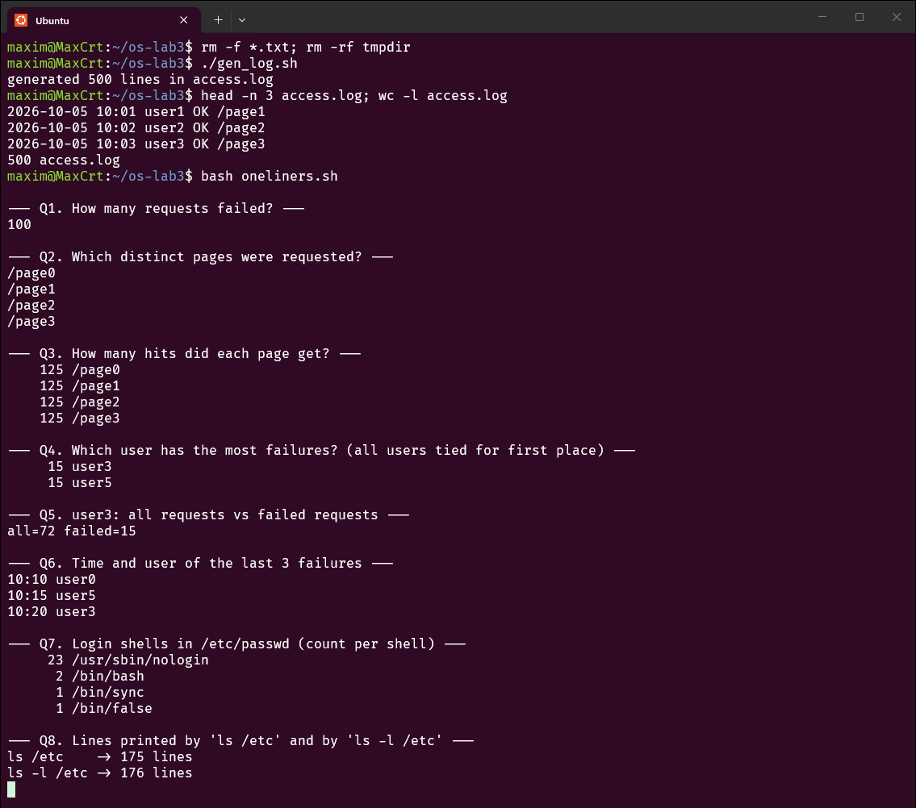
Figura 3.4 – generarea jurnalului și rezultatele lui oneliners.sh
Rezultatele se pot verifica prin calcul: din 500 de cereri, fiecare a cincea eșuează, deci 100 de eșecuri (Q1). Cele patru pagini se repetă ciclic, așa că fiecare are exact 125 de accesări (Q3). Cele 100 de eșecuri se împart între șapte utilizatori: 100 = 7 × 14 + 2, deci doi utilizatori, user3 și user5, au câte 15, iar ceilalți câte 14 (Q4, confirmat și de report.sh). Q4 afișează toți utilizatorii aflați la egalitate pe primul loc, nu doar primul rând după sortare.
La Q8, ls -l /etc are cu o linie mai mult (176 față de 175), deoarece formatul lung începe cu linia total N, suma blocurilor ocupate de fișierele listate.

7. Partea 5 – scriptul report.sh
1 #!/bin/bash
2 # Lab 3, Part 5 -- summary of an access log.
3 # Usage: ./report.sh LOGFILE
4 # Exit codes: 0 = report printed, 1 = missing/unreadable file.
5
6 if [ "$#" -ne 1 ]; then
7 echo "usage: $(basename "$0") LOGFILE" >&2
8 exit 1
9 fi
10
11 file=$1
12 if [ ! -f "$file" ] || [ ! -r "$file" ]; then
13 echo "$(basename "$0"): cannot read '$file'" >&2
14 exit 1
15 fi
16
17 total=$(wc -l < "$file")
18 failed=$(awk '$4 == "FAIL"' "$file" | wc -l)
19
20 echo "Total requests : $total"
21 echo "Failed requests: $failed"
22 echo "Failures per user:"
23 awk '{ seen[$3] = 1 } $4 == "FAIL" { bad[$3]++ }
24 END { for (u in seen) printf " %-8s %3d\n", u, bad[u] }' "$file" | sort
Listing 3.2 – report.sh
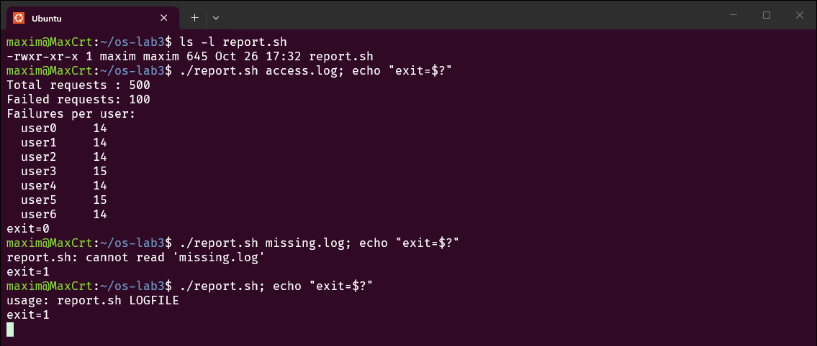
Figura 3.5 – report.sh pe un fișier valid, pe unul lipsă și fără argumente
Scriptul verifică mai întâi numărul de argumente și dacă fișierul poate fi citit; mesajele de eroare merg pe ieșirea de erori (>&2) și scriptul se termină cu codul 1. Pe fișierul valid afișează totalul, eșecurile și repartiția lor pe utilizatori, apoi iese cu 0. Tabelul este construit cu un singur awk care ține minte toți utilizatorii, astfel apar și cei cu zero eșecuri, dacă ar exista.

8. Concluzie
Am văzut că o mare parte din „magia” liniei de comandă este făcută de shell înainte ca programul să pornească: căutarea în PATH, expandarea variabilelor și a lui *, împărțirea în argumente și conectarea fluxurilor. Combinând filtre mici (awk, cut, sort, uniq, wc), am obținut răspunsuri corecte despre jurnal fără niciun program scris special, iar report.sh a arătat cum un script se integrează cu shell-ul prin codurile de ieșire.

